个税综合所得年度汇算手机APP操作指引

特别关注：

1. 标准申报页面中的工资薪金由系统自动带出，劳务报酬、稿酬需要通过“查询导入”手动添加，申报时请注意自行添加。
2. 核对2019年度的专项附加扣除，符合条件的捐赠支出、商业健康险（需有税优识别码）等税前扣除项目是否已填报，如不填报视作自动放弃该项扣税政策。
3. 在进行汇算清缴填报前，须完成以下1、2步准备工作。
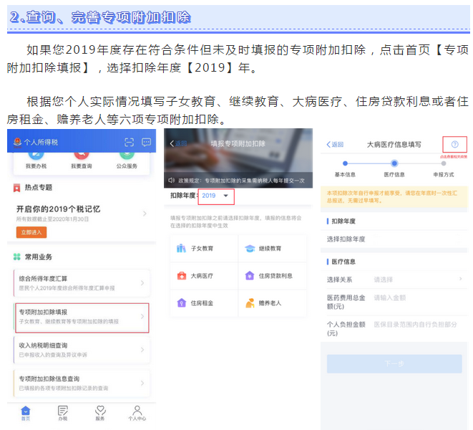
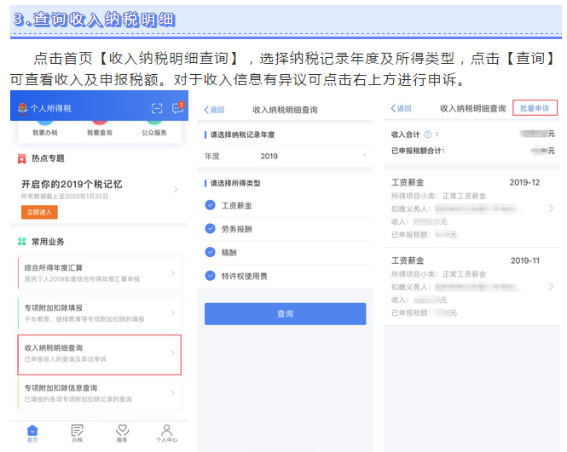
（系统会自动判断）
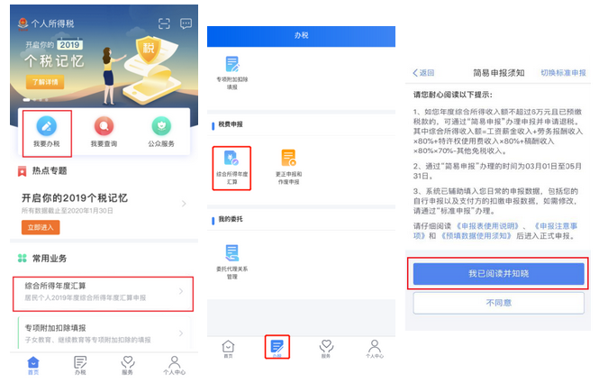
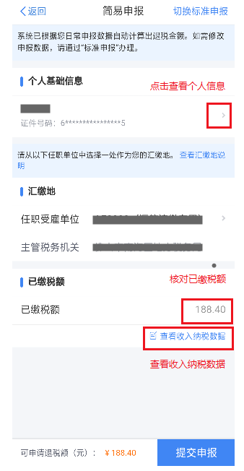
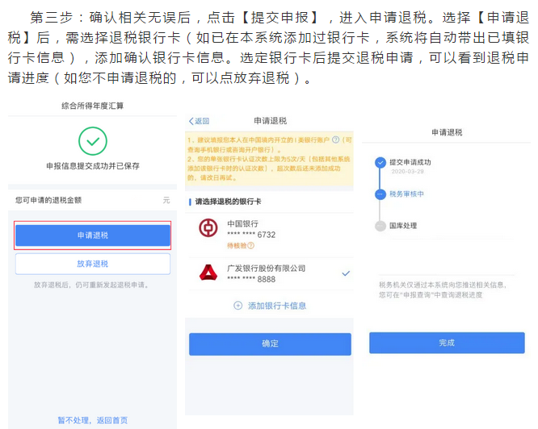
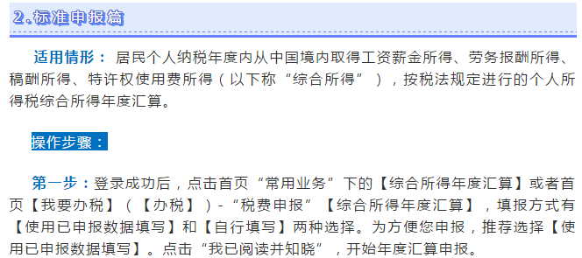
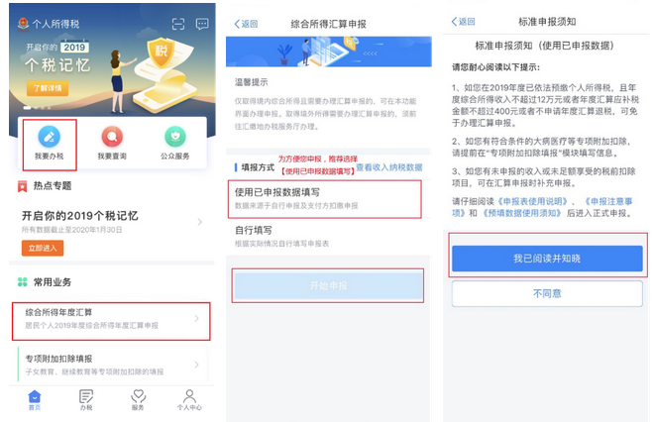

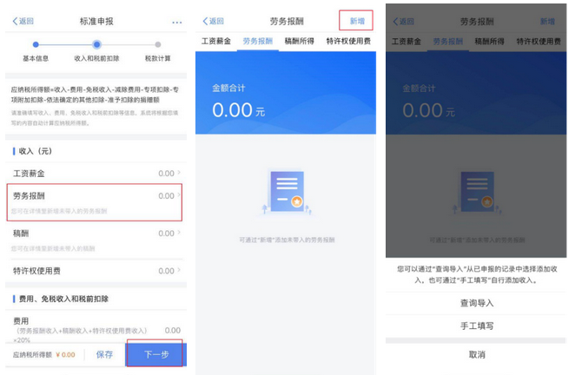
特别提示：符合条件的捐赠支出如何填报
未申报或未足额申报扣除的2019年度的专项附加扣除，符合条件的捐赠支出（提醒：捐赠给江南大学教育发展基金会的，社会统一代码为5332000050915904Q，捐赠凭证号为捐赠票据号码，扣除比例为30%。）、商业健康险（需有税优识别码）等税前扣除项目，可在汇算清缴期间通过APP补充填报并扣除；如不填报视作自动放弃该项扣税政策。
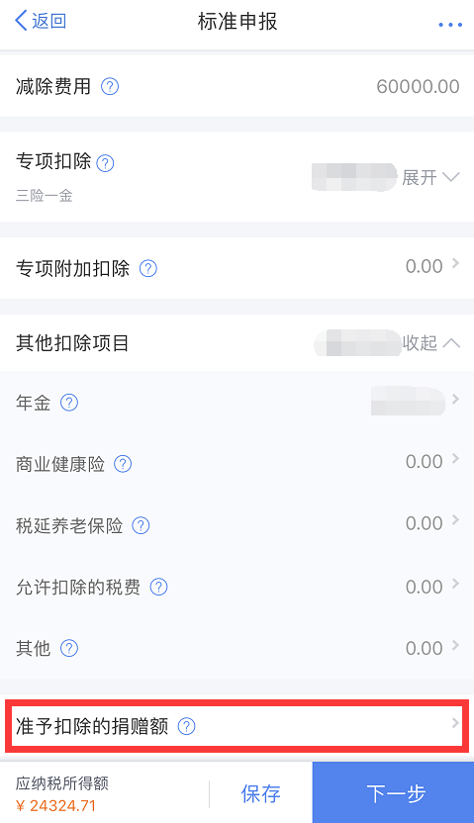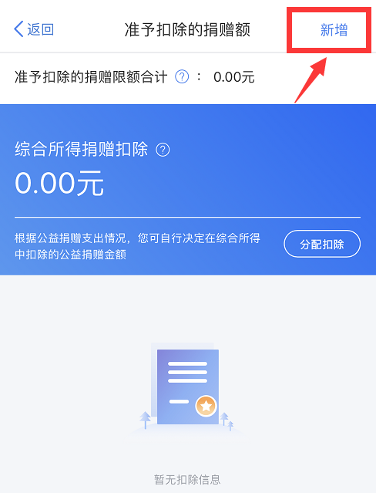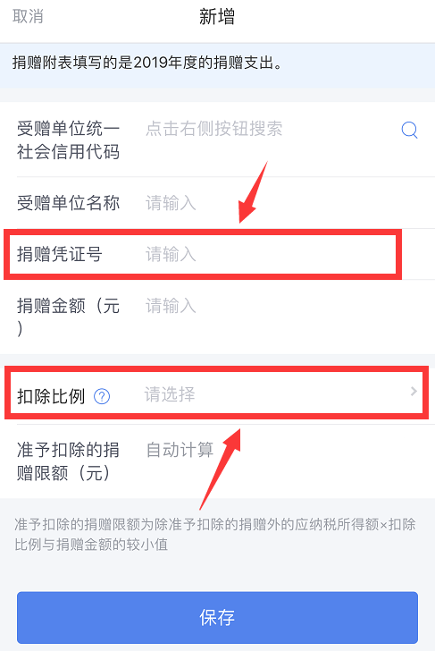

特别提示：符合条件的商业保险（需有税优识别码）如何填报

